Nama : Nayla Dwi Ramadhani

Nim : 09010182327002

Kelas : MI 3A

Matkul : Pratikum Jaringan Komputer

**LAPORAN PRATIKUM JARINGAN KOMPUTER**

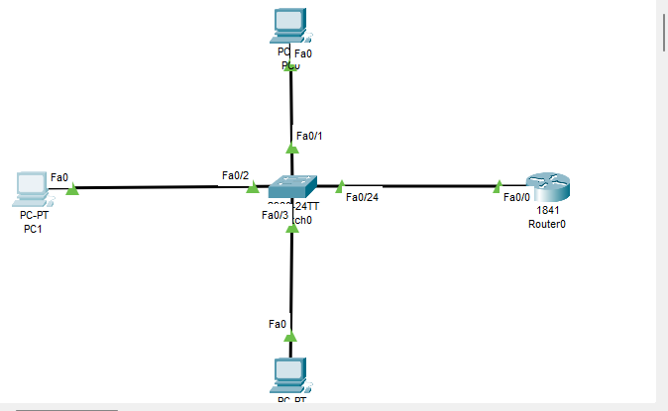

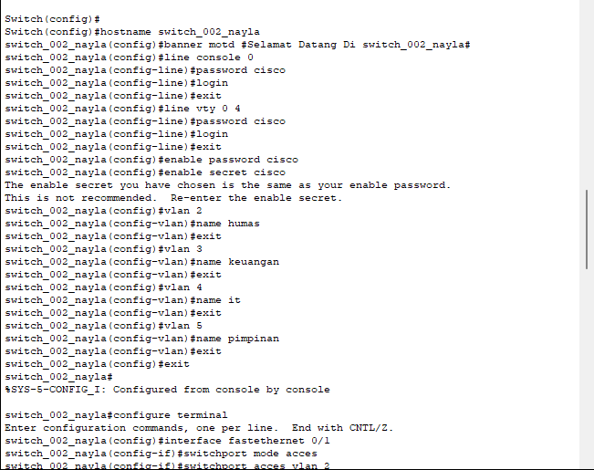

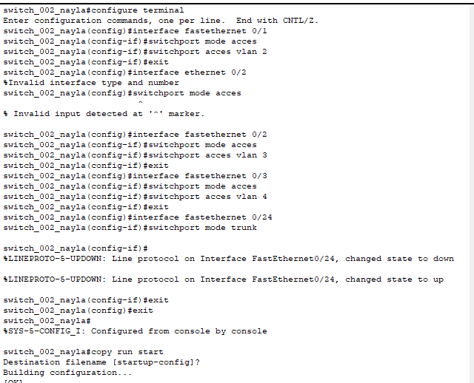

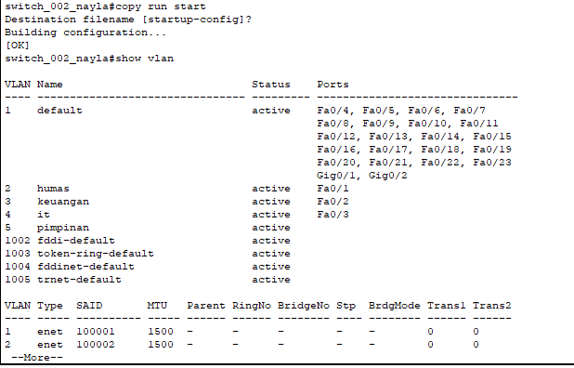

|  |  |  |  |
| --- | --- | --- | --- |
| **VLAN** | **NAME** | **STATUS** | **PORT** |
| 1 | Default | active | Fa0/4, fa0/5, fa0/6, fa0/7, fa0/8, fa0/9, fa0/10, fa0/11, fa0/12, fa013, fa0/14, fa0/15, fa0/16, fa0/17, fa0/18, fa0/19, fa0/20, fa0/21, fa0/22, fa0/23  Gig0/1, Gig0/2 |
| 2 | Humas | active | Fa0/1 |
| 3 | Keuangan | active | Fa0/2 |
| 4 | It | active | Fa0/3 |
| 5 | Pimpinan | active |  |
| 1002 | Fddi-default | active |  |
| 1003 | Token-ring-default | active |  |
| 1004 | Fddinet-default | active |  |
| 1005 | Trnet-default | active |  |

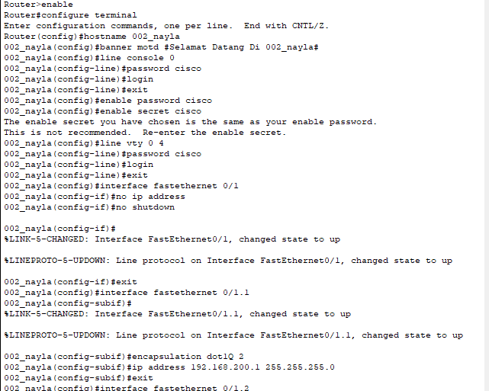

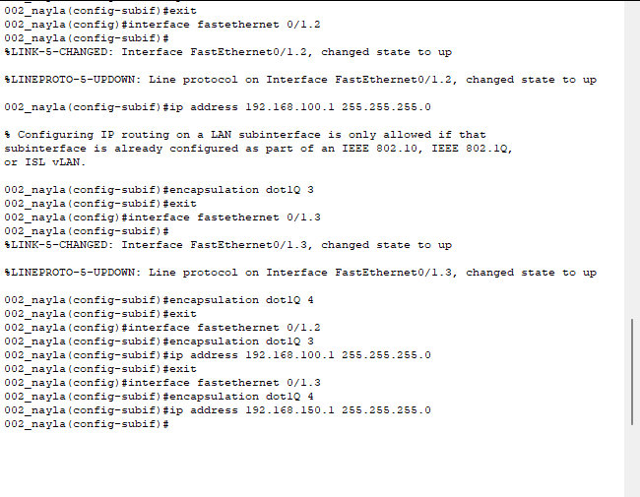

|  |  |  |  |  |
| --- | --- | --- | --- | --- |
| No | Sumber | Tujuana] | Hasil | |
| Ya | Tidak |
| 1 | Pc1 | Pc2 | Ya | - |
| Pc3 |
| 2 | Pc2 | Pc1 | Ya | - |
| Pc3 |
| 3 | Pc3 | Pc1 | Ya | - |
| Pc2 |

Pc0

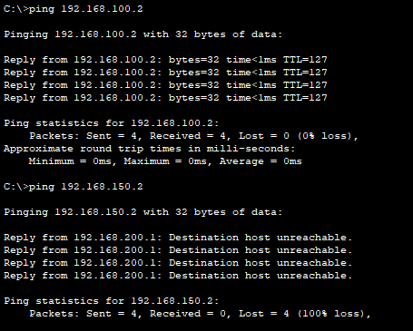

Pc1

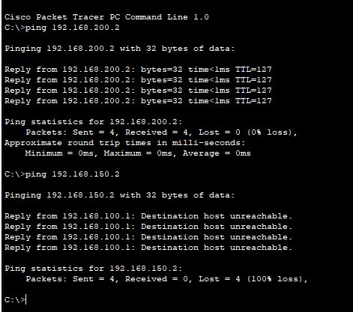

Pc2

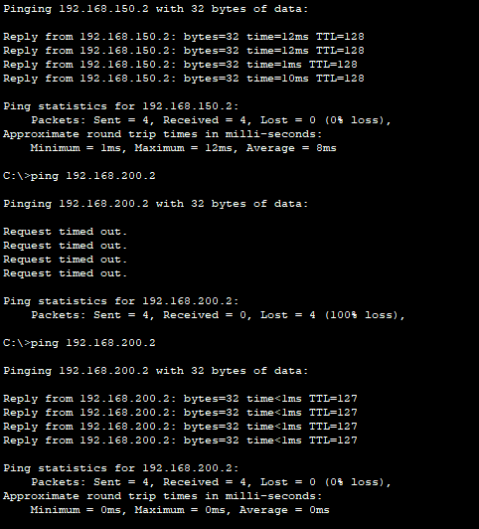

**Analisis:**

1. **Konfigurasi VLAN**:

Terdapat beberapa VLAN yang dikonfigurasi, antara lain:

* VLAN 1 (Default) dengan status aktif dan menggunakan port FastEthernet (Fa0/4 hingga Fa0/23) serta GigabitEthernet (Gig0/1 dan Gig0/2).
* VLAN 2 (Humas), VLAN 3 (Keuangan), VLAN 4 (IT), dan VLAN 5 (Pimpinan) yang juga aktif namun hanya menggunakan satu port masing-masing.
* Selain itu, terdapat VLAN default lainnya seperti Fddi-default, Token-ring-default, Fddinet-default, dan Trnet-default dengan status aktif.

1. **Uji Konektivitas**:
   * Pengujian konektivitas antara perangkat menunjukkan bahwa komunikasi antara PC di VLAN yang sama berjalan dengan baik.
   * Misalnya, PC1 dapat berkomunikasi dengan PC2 dan PC3, demikian juga sebaliknya, sesuai dengan skenario VLAN yang diatur.

**Kesimpulan:**

Percobaan ini berhasil menunjukkan bahwa VLAN yang dikonfigurasi sesuai berfungsi dengan baik dalam memisahkan segmen jaringan sesuai dengan departemen atau tujuan spesifik lainnya. Komunikasi antar-perangkat di VLAN yang sama dapat berlangsung tanpa masalah, yang menunjukkan bahwa konfigurasi dan isolasi VLAN berhasil dilakukan.